# 差速移动小车接线标准

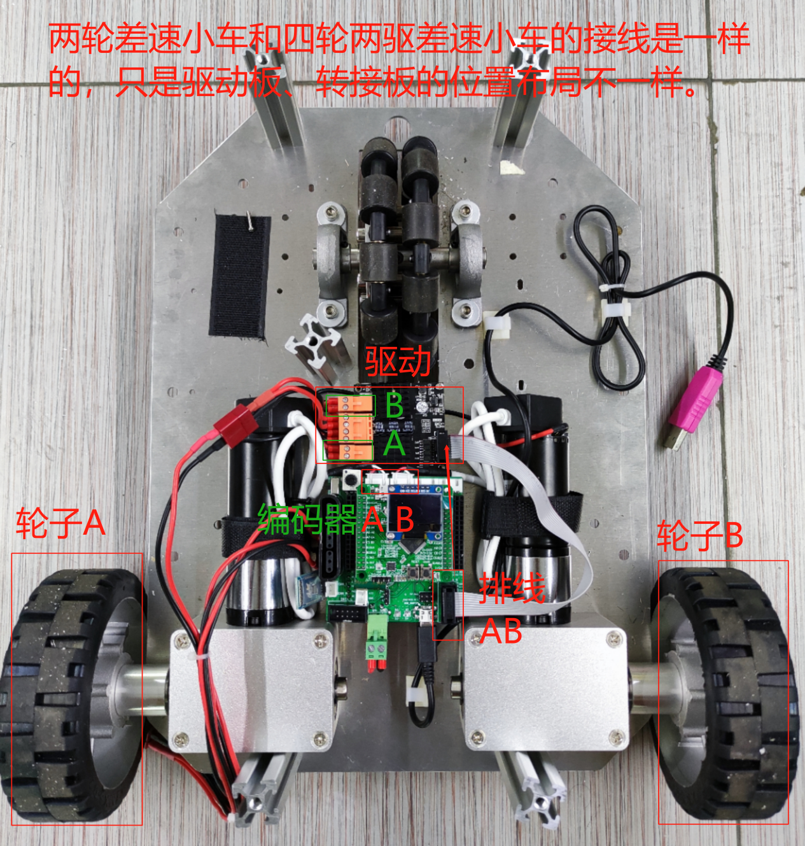

图 4-1-1阿克曼小车电机布局与驱动位置

AB电机排线接口接AB电机12A驱动板，AB电机12A驱动板的A信号线接A电机、B信号线接B电机。

编码器从左到右A、B接上对应电机。

即编码器、电机驱动按照图示接上对应的电机即可。

差速移动系列小车的驱动板、转接板等的位置布局不太一样，但是轮子(A、B)分布和接线是一样的，所以接线方法是通用的。

# 12A驱动接线标准

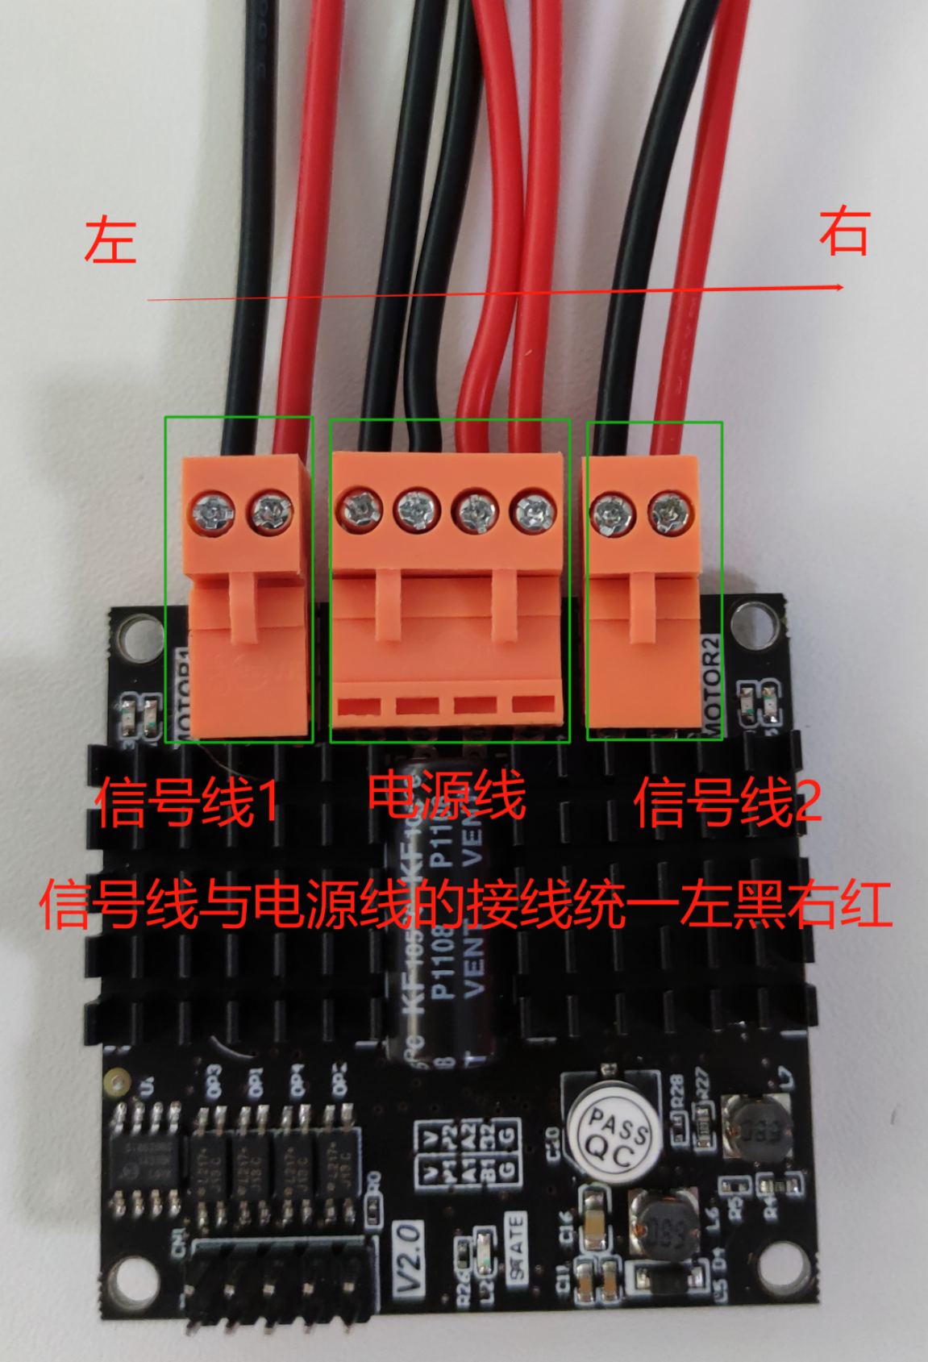

图 1-1-1 12A驱动统一接线标准